2003 Amérique du nord Exercice 3 Dipôle RLC ( 4points)
http://labolycee.org
On considère le circuit électrique comportant un générateur de tension continue de f.é.m E = 6 V, un condensateur de capacité C, une bobine d'inductance L et de résistance négligeable, deux conducteurs ohmiques de résistance R et deux interrupteurs K et K’(voir figure 1).
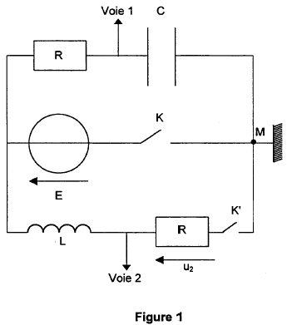
On utilise un dispositif informatisé d'acquisition de données qui permet de visualiser sur la voie 1 la tension u₁ aux bornes du condensateur en fonction du temps.
A – Première expérience
Dans cette expérience, on ferme K (en maintenant K’ ouvert). Le dipôle (R,C) est alors soumis à un échelon de tension de valeur E.
1. Quel est le nom du phénomène observé sur la voie 1 à la fermeture de K ?
2. Reproduire sur la copie la partie de circuit concernée et indiquer sur ce schéma, juste après la fermeture de l’interrupteur K, le sens du courant, le signe des charges de chacune des armatures du condensateur.
Indiquer la flèche-tension u₁ aux bornes du condensateur.
3. Sur la voie 1, on obtient la courbe de la figure 2 ci-dessous
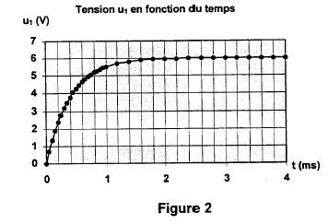

Déterminer graphiquement, la constante de temps τ du dipôle (R,C) en expliquant la méthode utilisée. Sachant que R = 20 Ω, en déduire la valeur de la capacité C.
4. L'étude théorique du dipôle(R,C) conduit à l’équation différentielle τ + u₁ = E .
a) Retrouver cette équation différentielle en appliquant la loi d'additivité des tensions
b) Compte tenu des conditions initiales, la solution de cette équation est de la forme
u₁ = E .. Calculer la valeur de u₁ pour t = 5τ. Conclure.

B – Deuxième expérience

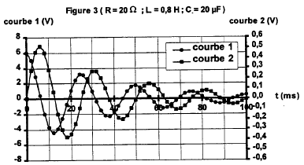
Une fois la première expérience réalisée, on ouvre K puis on ferme K’. Le circuit est alors le siège d'oscillations électriques. On utilise le même dispositif informatisé d'acquisition de données pour visualiser, sur la voie 1, la tension u₁ aux bornes du condensateur et sur la voie 2, la tension u₂ aux bornes du conducteur ohmique R. L'acquisition est synchronisée avec la fermeture de l'interrupteur. On obtient les courbes de la figure 3 :

1. Attribuer à chaque courbe de la figure 3 la tension correspondante en justifiant brièvement pour une courbe seulement.
2. Mesurer la pseudo-période T des oscillations. Calculer la période propre correspondant au cas où les résistances R sont négligeables. Conclure.
3. Influence des paramètres : on réalise à présent la deuxième expérience en modifiant un seul des paramètres L ou C. Deux cas sont proposés. Dans l'un, on a diminué la valeur de L, dans l'autre, on a augmenté la valeur de C. On obtient les figures 4 et 5.

Attribuer à chaque cas proposé la figure qui lui correspond. Justifier.

